Урок «Цвета»
Ученики начальной школы любят принимать участие в экспериментах. Данный урок основан на принципах предметно-языкового интегрированного обучение, или CLIL. Во время урока ученики будут узнавать названия цветов, предсказывать результаты их смешивания и проведут эксперименты с цветами. Это урок по предметному обучению общим знаниям на английском языке.
Возраст: 6-10

Время: 60 мин
Языковой материал:
- colours
- primary and secondary colours
- What colour is the …?, It is …
- … (Red) and … (blue) is …(purple)

Материалы: краски, лист бумаги, кисти

Ход урока:

- Вспомнить название цветов. Можно использовать карточки с цветами. Игра «I spy» - учитель говорит «I spy with my little eye something red.» Дети говорят «RED» и показывают что-то свое красное, например, карандаш.

2. Объяснить, что есть основные цвета Primary colours (red, yellow, blue) - это цвета, смешивая которые можно получить Secondary colours (orange, green, violet)

3. Спросить, что произойдет, если смешать основные цвета между собой. Записать ответы на доске.

blue + red = ( ответы учеников)

yellow + red = ( ответы учеников)

yellow + blue = (ответы учеников)
4. Ученики смешивают краски и проверяют были ли они правы. Можно использовать такой рабочий лист

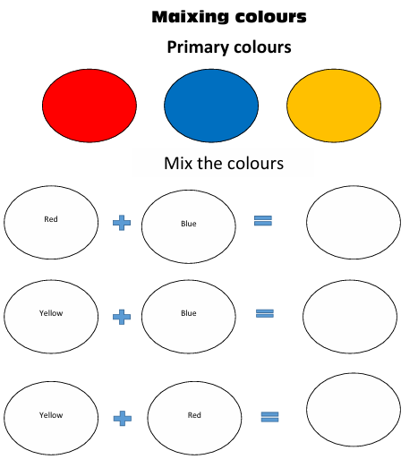
5. Ученики смешивают другие цвета, по окончании смешивания вместе называете получившиеся цвета, сверяясь с таблицей названия цветов. Для удобства можно использовать подобные рабочие листы:
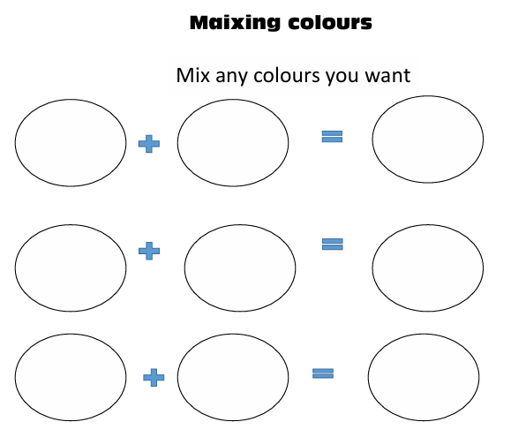

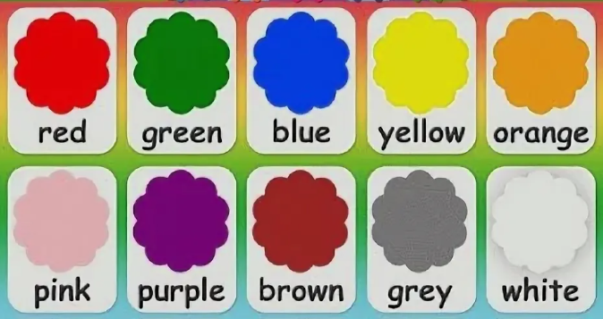

6. Чтобы обобщить полученные знания ученики смотрят видео по теме.
https://rutube.ru/video/d52eced2b101639c04ec79dd80409fe1/
7. Ученики развешивают свои работы на доске и по желанию представляют свои проекты.

